JAK ROZMRAŻAĆ JEDZENIE - KILKA PODSTAWOWYCH WSKAZÓWEK
W lodówce
Najłatwiejsza, ale jednocześnie najbardziej czasochłonna metoda. W zależności od wagi swojego dania rozmrażanie w lodówce trwa mniej więcej od 12 do 24 godzin. W praktyce oznacza to, że trzeba planować posiłki z wyprzedzeniem. Zalety są takie, że nie musimy przy tym właściwie nic robić, a lodówka utrzymuje jedzenie w bezpiecznej temperaturze. Nawet jeśli zmienicie zdanie i zjecie kolację gdzie indziej, jedzenie spokojnie poczeka do następnego dnia.
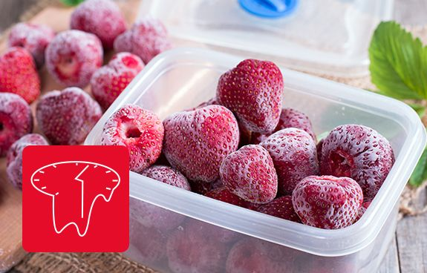
W zimnej wodzie
Dobrze zamknięte woreczki należy włożyć do miski, garnka lub zlewu wypełnionego zimną woda. Trzeba jednak być pewnym, że opakowanie jedzenia nie przecieka. Wodę trzeba zmieniać co 20 -30 minut, ale bez obaw - zwykle jedna zmiana wystarcza. To jest najlepsza metoda awaryjnego rozmrażania surowego mięsa lub ryby. Jest też inny, szybszy wariant tej metody. Rozmraża się jedzenie pod bieżącą zimną wodą. Wkłada się mięso do worka i potem do miski z najzimniejsza wodą z kranu, tak jak poprzednio. Teraz trzeba puścić niewielki strumień wody tak, aby woda w misce cały czas się ruszała i wymieniała.
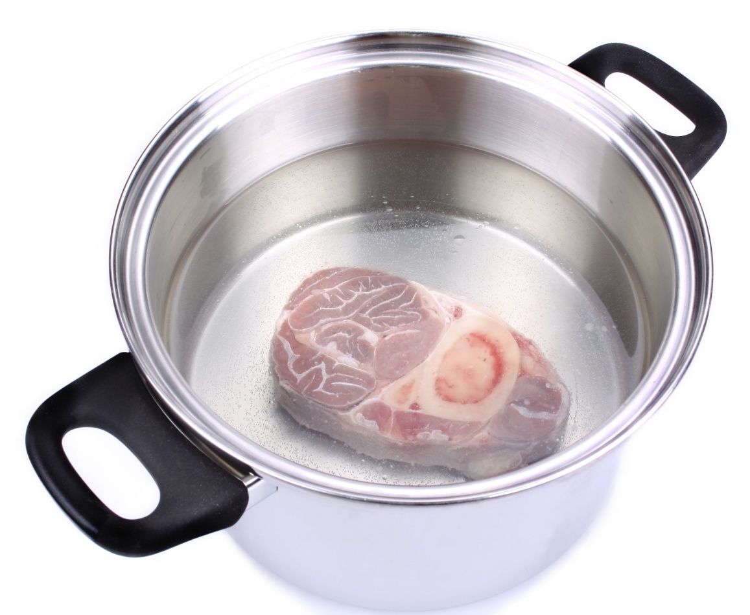

W kuchence mikrofalowej
Większość kuchenek ma funkcję rozmrażania. Ta metoda rozmrażania jest jednak kosztowna - mikrofalówka zużywa mnóstwo prądu.
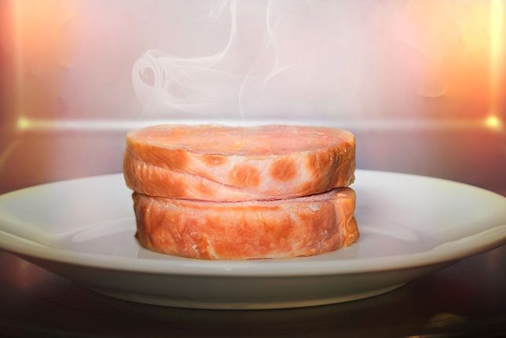

W temperaturze pokojowej
Ciasta, chleb i owoce mogą być bez obaw rozmrażane w temperaturze pokojowej. Zwykle zajmuje to ok 2-4 godzin.

Podgrzewanie
Wiele mrożonych dań można podgrzać bez wcześniejszego rozmrożenia, ale trzeba będzie wydłużyć czas podgrzewania/gotowania o 1/3 a może nawet 1/2. Dłuższe gotowanie może pogorszyć smak i konsystencje jedzenia, bo danie może np. wyschnąć albo się rozpaść. Łatwiej też o przypalenie. Dlatego też trzeba pamiętać, aby zawsze odgrzewać/gotować/piec pod przykryciem, na niewielkiej mocy grzania. Do podgrzewania większości jedzenia można dodać trochę czystej wody (1/4 -1/3 szklanki na porcję dla 4 osób) i przykryć szczelnie. Para, która powstaje sprawia, że jedzenie jest wilgotne, soczyste i równomiernie się podgrzewa.

